**第５期大阪府地域福祉支援計画の概要**

**１．計画の位置づけ・めざすビジョン・計画期間**

**大阪府の包括的な支援体制（イメージ）**

**■位置付け**：社会福祉法第108条の規定による都道府県地域福祉支援計画  
　① 地域福祉を推進する市町村地域福祉計画を支援  
　② 各福祉分野が共通して取り組むべき事項等を記載し、誰ひとり取り残さない重層的な  
　　 セーフティネットの拡充について定める  
**■めざすビジョン**： 『誰もが困ったときに身近なところで支援を受けられる地域社会』 『地域のつながりの中で、ともに支え、ともに生きる地域社会』  
 　 『あらゆる主体の協働により福祉活動が実践されている地域社会』  
**■計画期間**：令和６年度から令和11年度（6年間）　※令和8年度に中間見直し

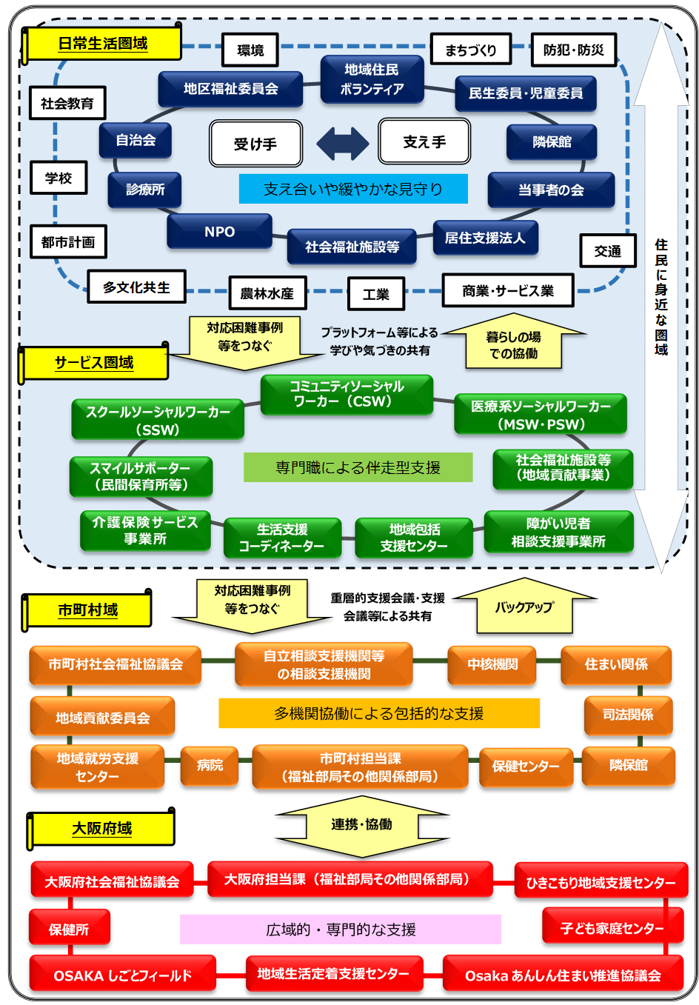

**２．地域福祉を推進する具体的施策**

■制度・分野ごとの「縦割り」や「支える側」「支えられる側」という従来の関係を超えて、人と人、人と資源が世代や分野を超えて支え合える地域をともに創っていく「地域共生社会の実現」をめざし、本人や世帯が抱える課題を、制度を超えて受け止め、福祉以外の分野とも協働した参加の場や働く場などを創造していく「包括的な支援体制の整備」を推進

◆ 府内の先進的な取組み等のコラムを掲載（21本）

**４つの方向性に沿って、具体的な施策を展開**

**（3）地域の生活と福祉を支える基盤強化**

1. 安全・安心に暮らせる住まいと福祉のまちづくりの推進  
   ◆「岸和田市居住支援協議会の取組み」
2. 社会福祉協議会に対する活動支援  
   ◆「市町村社会福祉協議会の地域福祉活動への取組み」

◆「柏原市民間社会福祉施設連絡会（地域貢献委員会）の取組み」

1. 地域の多様な主体(企業、社会福祉施設等、NPO等)との協働  
   ◆「社会福祉法人・福祉施設等の取組み」  
   ◆「特定非営利活動法人（NPO法人）の取組み」  
   ◆「隣保館の取組み」  
   ◆「漁福連携プロジェクトによる参加支援」
2. 福祉基金の活用・推進
3. 矯正施設退所予定者等への社会復帰支援  
   ◆「地域生活定着支援センターの取組み」
4. 第三者評価等による福祉サービスの質の向上
5. 社会福祉法人及び福祉サービス事業者への適正な指導監査

**(1) 誰ひとり取り残さない重層的なセーフティネットの拡充**

1. 重層的支援体制整備事業の推進  
   **◆**「八尾市における重層的支援体制整備事業」　等
2. 地域における権利擁護の推進  
   **◆**「日常生活自立支援事業と意思決定支援」
3. 生活困窮者への支援
4. 虐待やDV防止に向けた地域における取組みの推進
5. 様々な課題への対応（ひきこもり、ヤングケアラー等）

**◆**「OFIXによる多文化共生の社会づくり」　等

**（2）地域福祉を担う多様な人づくり**

1. 地域福祉のコーディネーターの協働  
   ◆「協働をすすめるためのソーシャルワーク研修」　等
2. 民生委員・児童委員が活動しやすい環境整備  
   ◆「ICTを活用した民生委員・児童委員活動の環境改善」
3. ボランティアの参加促進・多様な機会創出  
   ◆「折り鶴プロジェクト」
4. 災害等における避難行動要支援者に対する支援体制の充実  
   ◆「災害時要配慮者を支える仕組み」
5. 介護・福祉人材の確保
6. 教育・保育人材の確保

**(4) 市町村支援**

1. 地域の実情に合わせた施策立案の支援
2. 市町村地域福祉計画等の策定・改定支援

**３．目標・指標**

**（１）誰ひとり取り残さない重層的なセーフティネットの拡充**：❶ 重層的支援体制整備事業及びその移行準備事業を全市町村が実施 ❷ 権利擁護支援の地域連携ネットワークの構築（「中核機関の整備」及び「市民後見人養成・支援事業」の全市町村  
　 実施、法人後見実施団体の育成）❸ 生活困窮者自立支援制度に基づく努力義務事業のうち家計改善支援事業を全福祉事務所設置自治体が実施 ❹ ひきこもりの早期発見と適切な支援機関につなぐ「市町村プラットフォーム」を早期に政令市を除く  
　　　全市町村が構築 ❺ ヤングケアラー相談窓口を全市町村が設置  
**（２）地域福祉を担う多様な人づくり**：❶ CSWを全中学校区に１名配置（政令・中核市を除く）❷ 制度の狭間を埋める連携ができるよう地域福祉のコーディネーターの養成研修等を市町村へ働きかけ ❸ 特に災害リスクが高いエリアについて災害対策基本法改正から  
　　　　 概ね５年（令和８年）以内の個別避難計画の作成を支援 ❹ 災害時の円滑な安否確認に向け平常時からの見守り等の推進 ❺ 需要推計を上回る介護・福祉人材の確保 ❻ 教育・保育人材の確保による待機児童の解消と研修等による保育の質の向上  
**（３）地域の生活と福祉を支える基盤強化**：❶ 居住支援協議会設立市町村の人口カバ－率を令和12年度末までに50％以上をめざし、居住支援協議会の設立を支援